Puzzelrit Koningsdag 2018 Paesens - Moddergat
Op verzoek van Fokke en Renske schrijf ik een wat uitgebreider verslag van de puzzelrit die door hen is uitgezet op Koningsdag in Paesens-Moddergat. Dit doen ze al jaren en het lijkt me voor hen een echte “puzzel” om dit elk jaar weer voor elkaar te krijgen.
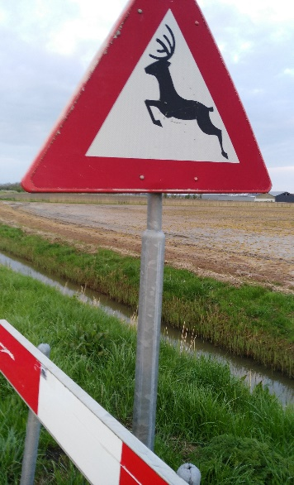
Bij een puzzelrit is het vooral belangrijk om bij het begin te beginnen. Deze keer stond er in de beginregels dat het contrôlebordje bij de inschrijftafel lag, ik ben persoonlijk terug gegaan om dat bordje nog eens te bekijken. Een keurig bordje, niet veel verschillend van andere jaren volgens mij. Nadat dat gecontroleerd te hebben gingen we op weg. Na rode vlag, voor bankje rechts.. Mag dat? Die contrôlevlag gebruiken als oriëntatiepunt..dat vragen we ons vooral af. Voor bankje rechts dat zou wel kunnen, die zien we in de verte voor ons op de dijk staan. We besluiten om dit punt te negeren en krijgen natuurlijk een opvangvlag. Naderhand bleek, dat de controleletter in de verkeerde hoek van het bordje stond….. gemist ook al had ik het bordje nog bekeken. Die letter moest je dus niet hebben, verder mocht je de rode vlag gewoon gebruiken en kon de opdracht dus worden uitgevoerd. “Onderborden zijn voor u niet aanwezig” stond ook in de regels, niet gelezen..dus ook niet toegepast. Bij het begin beginnen…..
Dat een huisnummer een op een bordje hoort te staan, daar letten we altijd ontzettend op, maar helaas gebruiken we onze zintuigen niet altijd goed genoeg… genoeg nummers 6 op de huizen in Nes maar die staan niet op een bordje : ) …maar we missen dus het niet goed zichtbare huisnummerbordje met een zes : ( … jammer.
We gaan weer via de Meinsmawei naar Moddergat, helaas was hier een bordje verdwenen, zodat veel rijders een beetje de kluts kwijt raakten na het bordje van De Mol “Jan Versteegh”. Dat bordje was het in elk geval niet toen we zochten “na mol links” . Toen via de Lytse Wei naar de dijk, daar is het sowieso altijd opletten, daar is het al moeilijk om de opdrachten van links rechts etc. uit te voeren en als de borden dan ook nog afgeplakt zijn, rinkelen er bij de rijders gelijk allemaal alarmbellen. Deze keer ging het om een libel die er moest zijn ( een deel van een kompas), ons dunkt dat maar weinig die hebben gevonden aan het bordje van de Libelle, al hoewel ik zelf nog wel iets verdachts dacht te zien in de spiegel van de auto… we keren niet te terug, teveel gedoe. Wel strafpunten dan natuurlijk. Op naar Lioessens, daar stond Renske ons op te wachten, altijd leuk zo’n onverwachtse vraag, omdat tegenwoordig internet bij iedereen in de auto aanwezig is. We kregen een lekker klein taartje, die je bijna niet eens durft aan te nemen, want mag dat eigenlijk wel?? We kregen ook de vraag: “Wanneer is Maxima jarig?” Een mazzeltje, laat ik die middag tijdens de uitzending van koningsdag nou net het stukje zien, dat een meisje daar met een spandoek stond met daarop ik ben tegelijk met Maxima jarig..17 mei. In the pocket. Na een heel klein gebakje rechts. Het gebakje was niet heel op het plaatje, er miste een hapje uit was de conclusie van de uitzetters. Wij hebben het om een andere keuze goed gedaan… een stuk sneeuwster is niet een heel klein gebakje. Zo kan je toch per ongeluk een opdracht goed doen. Een ander heel klein gebakje met een hapje eruit had de opdracht moeilijker gemaakt, nu was hij door veel rijders om de verkeerde reden goed uitgevoerd. Door Anjum richting de kolken. Bijzonder.. ik kom mezelf twee keer tegen op een foto. Alie en Richart nemen afscheid van het dorpsbelang..na foto van hen asfaltweg rechts. Wij concluderen dat mensen van buiten het dorp niet kunnen weten wie Alie en Richart zijn, bovendien zat één foto op twee delen dus rijden we rechtdoor. Wat wel goed blijkt te zijn, maar niet met dezelfde gedachte als de uitzetters.. foto van hen… een kip. Die was er niet. Aantekening: een foto van hen kan ook echt een foto van Alie en Richart zijn, want het woordje hen verwijst naar hen. Want daar hoort niet hun te staan. Taalkundig gecontroleerd. Op naar Metslawier, waar wij door niet goed de opdrachten te volgen denk ik, in Niawier belanden, waar we helemaal niet hoefden te zijn. We volgen daarom maar de Bartenswei aanwijzing vanaf de verkeerde kant. De plaatsnaambordenopdracht komt bij ons dus in een heel ander daglicht te staan. Dat we de gehuchten niet moeten tellen is ons wel duidelijk.
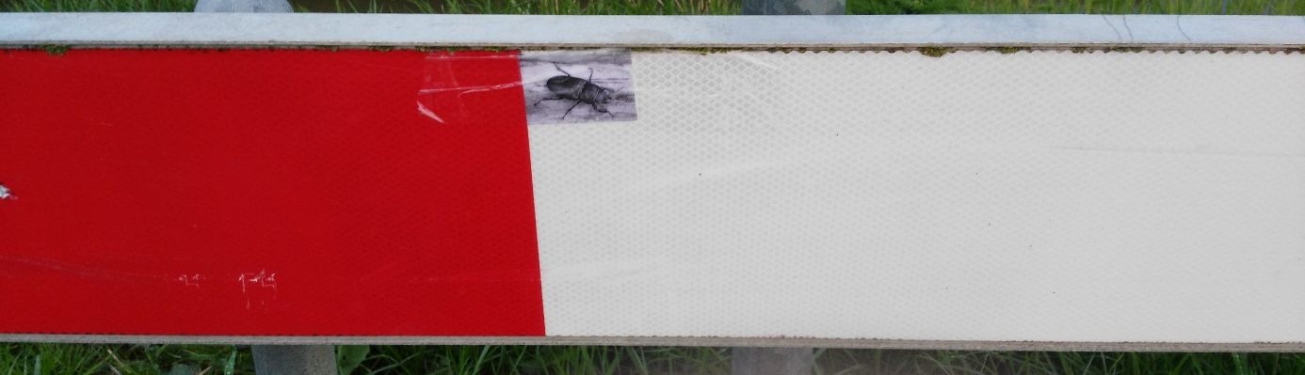
In het eind lossen we de opdracht bij vliegend hert links op. Het hert op het verkeersbord is geen vliegend hert. Ik ga echt zoeken… want hier moet toch echt die kever staan. En ja hoor een minuscuul klein plaatje van een kever op het schrikhek..Hebbes. De opdracht van de zwaluwstaart doen we per ongeluk goed, want we hadden het zwaluwstaartje op het verkeersbord echt niet meegerekend. Terug naar Moddergat. Het bordje van “FISKERSPAAD” was er echt twee keer, dat ontging ons ook niet. Het was een rit met hersenbrekers, jammer genoeg een weggeschopt bordje.. afgeplakte verkeersborden en een door ons een stukje verkeerde route gereden.. wij vonden het dus een moeilijk te rijden rit. Daar dachten anderen weer haal anders over bleek na de tijd. Dat we dan toch de tweede prijs winnen is verrassend.. waarschijnlijk zijn er dan toch door iedereen aardig wat fouten gemaakt. Fokke en Renske bedankt voor het uitzetten van de rit.

